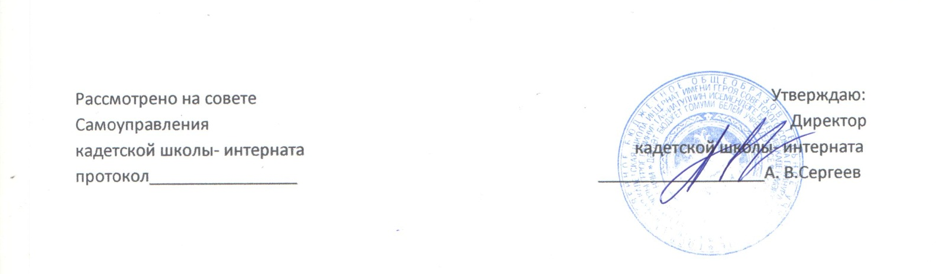
Положение об экологическом отряде
ГБОУ «Бугульминская Кадетская школа-интернат»
1. Общие положения
1.1. Экологический отряд является добровольным объединением кадет, образованным для изучения и охраны природы.
1.2. Экологический отряд действует на основе принципов добровольности, самостоятельности и гласности, согласно школьному Уставу и в соответствии с законодательством РФ.
1.3. Эколого-краеведческий отряд является открытой школьной организацией, действует на территории Бугульминского муниципального района.
2. Цели и задачи
2.1. Формирование экологического сознания обучающихся, включение в систему отношений «человек - общество - природа».
2.2. Привлечение кадетк благоустройству, озеленению, сохранению территории школы и территорий, закрепленных за школой. Охрана природных богатств, приобщение к коллективному труду. Применение на практике биологических знаний и овладение методами выращивания растений, управление их ростом и развитием.
2.3. Воспитание эстетических чувств, любви к природе, творчества обучающихся.
2.4. Участие в городских, краевых, российских экологических программах и проектах.
3. Права и обязанности
3.1. Права
Каждый участник имеет право:
- проводить экологическую работу в классе, школе;
- принимать активное участие в общественной жизни отряда, обсуждении вопросов, выносящихся на его собрании;
- выступать с предложениями по вопросам волонтерской, научно-исследовательской, культурно - досуговой деятельности;
3.2. Обязанности
Каждый участник отряда обязан:
- быть личным примером для сверстников;
- оказывать помощь в труде сверстникам;
- принимать активное участие в озеленении и благоустройстве прилегающих территорий;
- соблюдать правила внутреннего распорядка, технику безопасности, нормы санитарии;
- агитировать в члены отряда сверстников, друзей по месту жительства;
- освещать деятельность отряда в СМИ.
4. Структура отряда
4.1. Обучащиеся - члены отряда, учитель биологии.
4.2. Учитель биологии осуществляет руководство деятельностью отряда, соблюдение режима и графика работы, распределяют объем работы; следит за выполнением объема работы волонтерской и опытнической деятельности, за выполнением планов культурно - досуговой работы, за режимом труда и отдыха. Выходит на общее собрание с предложениями по улучшению деятельности отряда.
5. Направление деятельности
5.1. Научно-познавательная работа:
- Изучение видового состава растений и агротехники их выращивания;
- Разработка производственных планов; планов культурной - досуговой деятельности;
- Знакомство с техникой безопасности, санитарии и внутреннего распорядка;
5.2. Трудовая деятельность:
- Выращивание посадочного материала;
- Озеленение школы;
- Выполнение работ, связанных с благоустройством и озеленением прилегающих территорий;
-Проведение мероприятий по очистке древесно-кустарниковых завалов, организация трудовых десантов по очистке бытового мусора, акций по расчистке площадей для новых посадок;
- Благоустройство территории школы и закрепленных за школой территорий
5.3. Информационная деятельность:
- Пропагандирование деятельности отряда в СМИ.
- Инициирование и организация природоохранных мероприятий по благоустройству и озеленению.
6. Нормативно-правовые документы
- Положение об организации экологического отряда
- План деятельности экологического отряда
- Агитационный материал.

